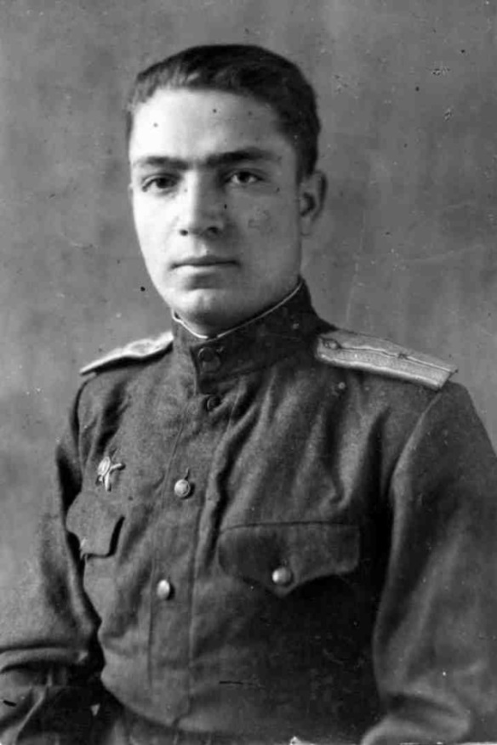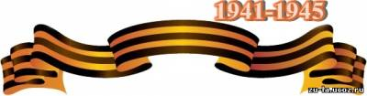**Воробьев Иван Григорьевич**

Воробьев Иван Григорьевич, родился 19 августа 1924 года в Тульской области, в семье крестьянина.

В 1934 году семья приехала в Московскую область. В 1938 году окончил семь классов Одинцовской средней школы № 7 и поступил работать слесарем на завод № 22 им. Горбунова.

**В августе 1942 года** был призван в Красную армию и направлен в Тульское пулеметное училище, после окончания курса было присвоено звание «младший лейтенант».

Я был направлен в действующую армию в должности **командира взвода ПТР в 409-ой стрелковой дивизии 665-го стрелкового полка 2-го Украинского фронта**. В этом качестве **прошел с боями от реки Дон, участвовал в форсировании Днепра под Днепродзержинском. Участвовал в форсировании Днестра и Прута, в боях по освобождению Румынии, Венгрии, Чехословакии**.

В **апреле 1945 года был тяжело ранен** в бою за дорогу «Вена-Брно». Имею государственные награды: **Орден Отечественной войны I-ой степени, Орден Красной Звезды** и другие.

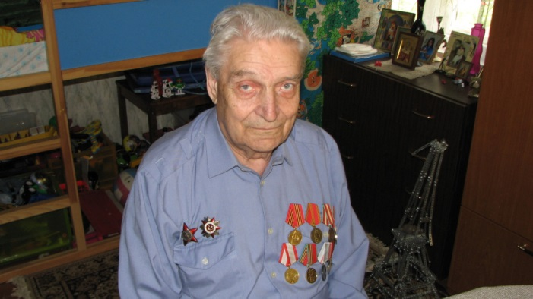В 1946 году был демобилизован и поступил на работу в лесопатологическую экспедицию, где работал в качестве техника-лесопатолога. С 1954 года работал в Москворецком леспархозе лесничим подушкинского лесопарка.